1 在user1中的readme.txt文件中先修改，并且commitand push

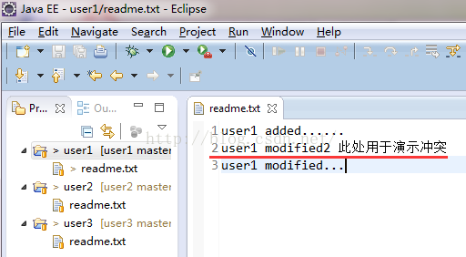

选中user1,右击team—>Commit-à

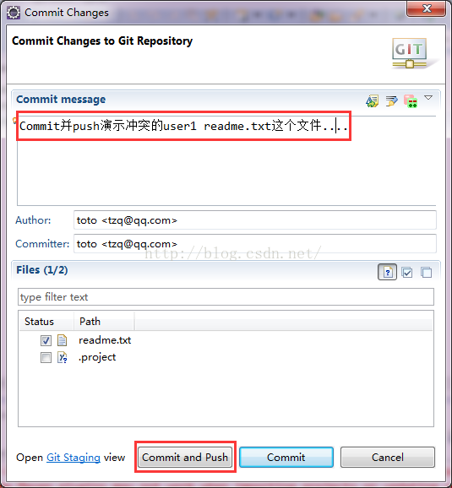

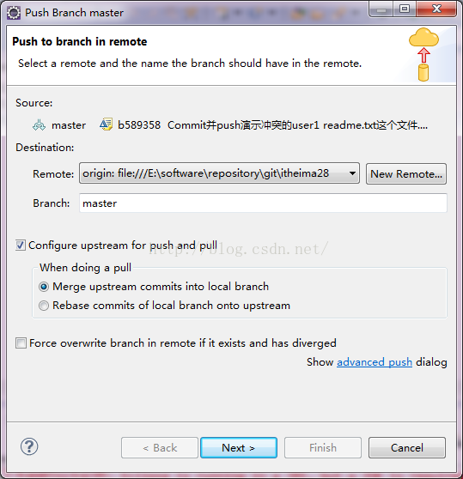

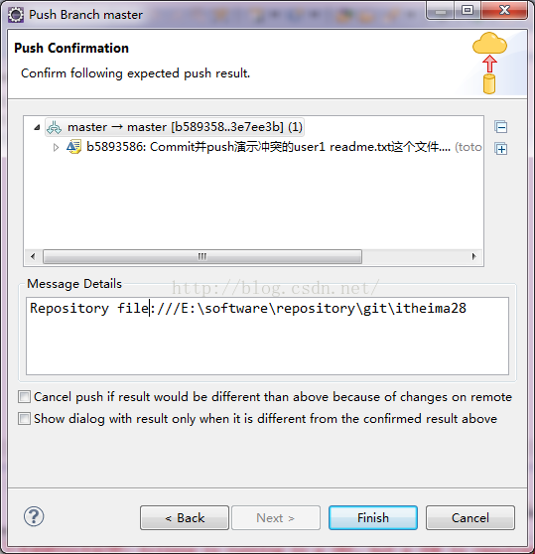

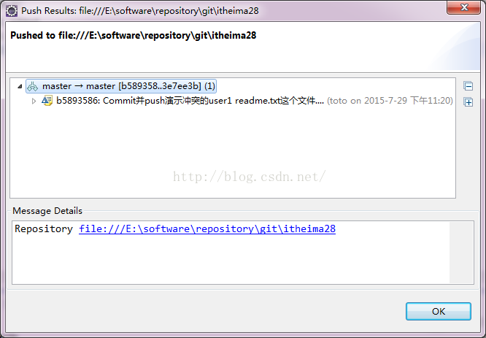

2 在未pull的情况下，修改user2中的readme.txt文件，然后也执行commitand push(过程如上)

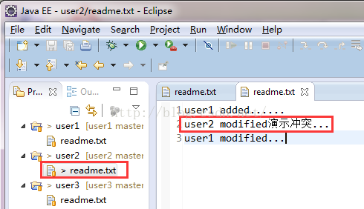

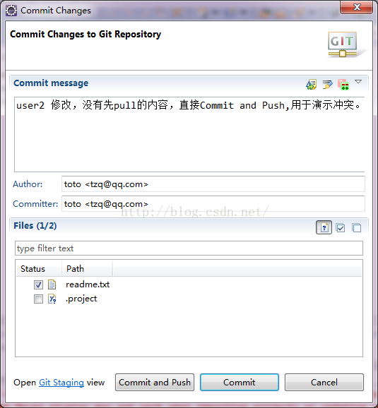

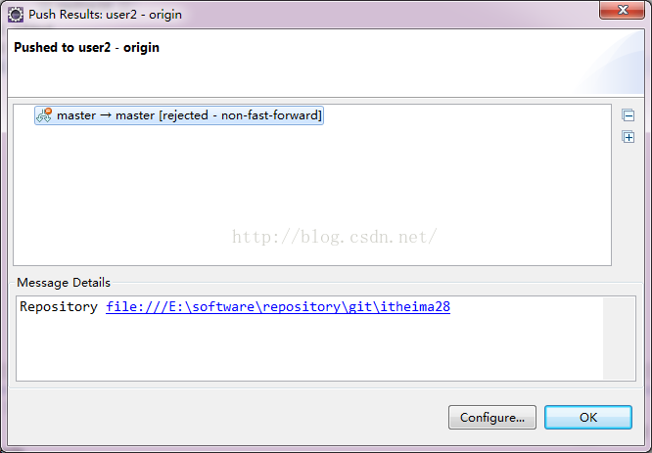

这时候发现上面有一个红色的图标，这时候点击OK，选中则个项目然后pull,再看界面，发现如下：

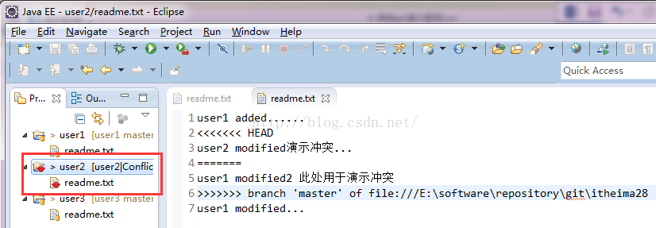

3 接下来编辑冲突，方法是选中冲突的文件team—>Mergetool,然后编辑的方式

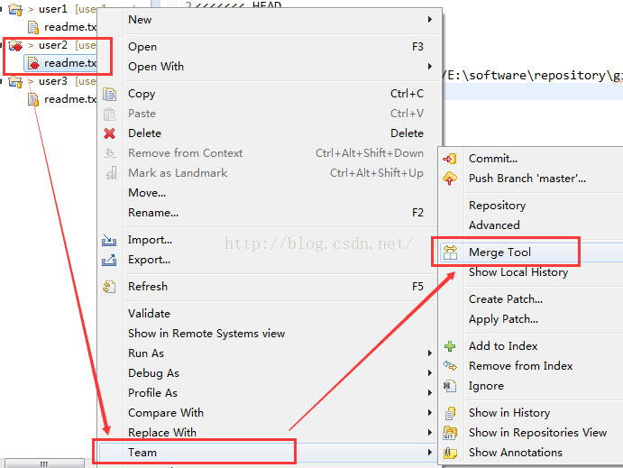

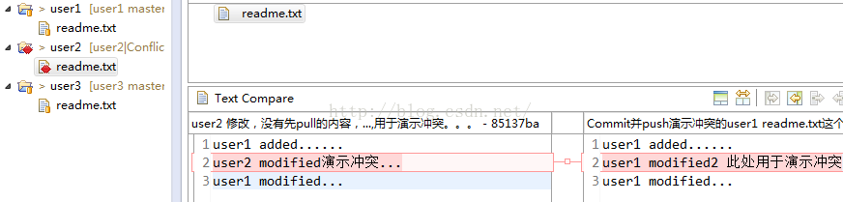

点击中间的小按钮，左边的就是编辑后的文件，然后保存。关闭文件

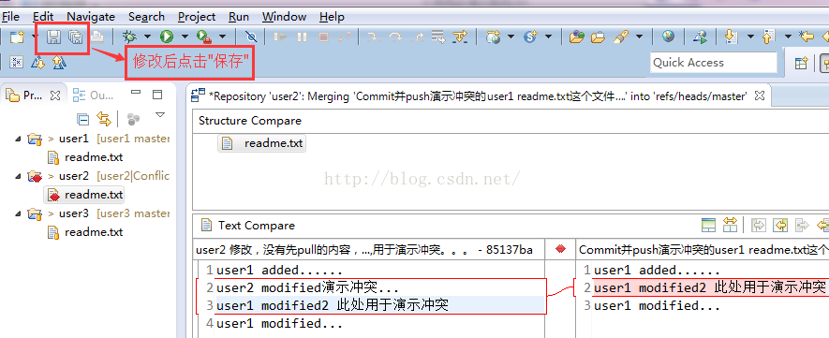

然后再选中文件，Add to Index

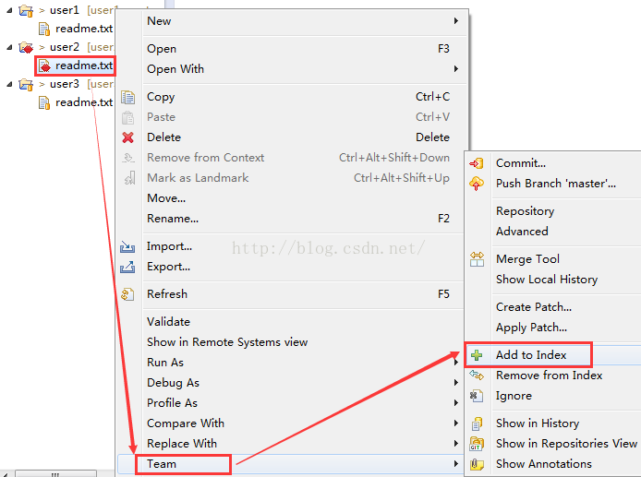

注意：这个过程中一定要先Add to Index

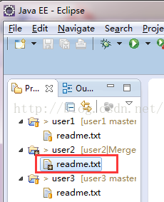

接着commit and push

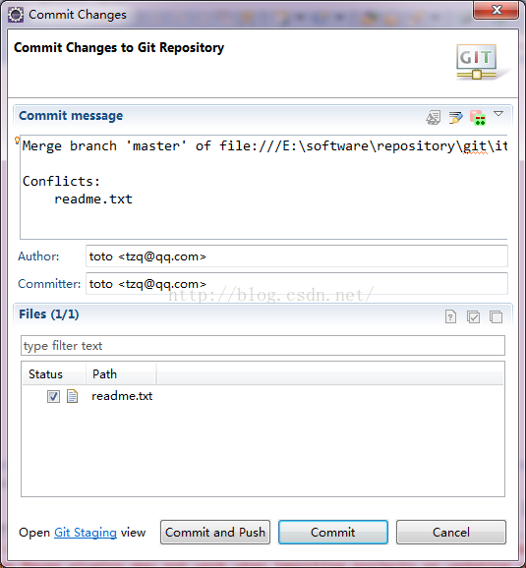

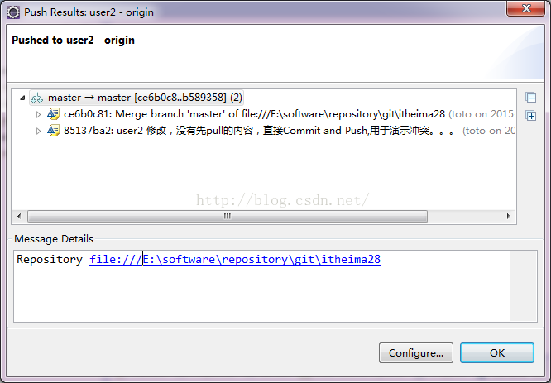

点击ok

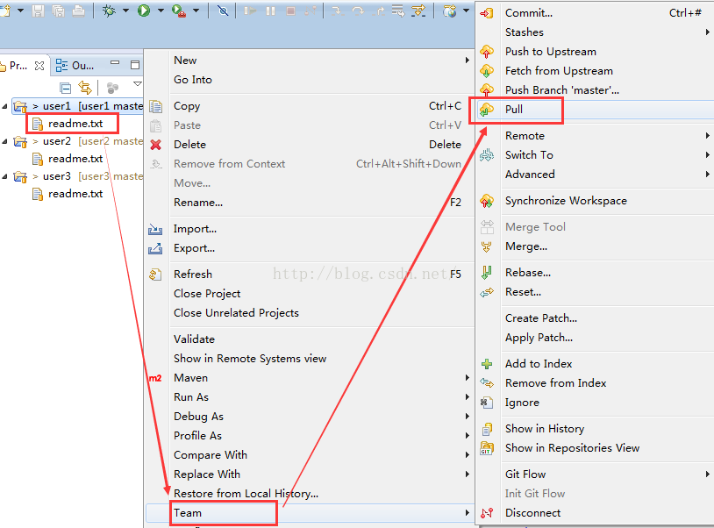

4 然后转向user1,将user1中的内容pull下来

最后文件内容如下：

